Министерство образования Республики Беларусь
Оршанский колледж ВГУ имени П.М. Машерова

Отчёт
по учебной практике по программированию
По теме «Основы C#»

Выполнила учащийся Кухальская М.А.

Группа 3ПОИС24 28.09.2026г.

Проверила Алейников М.А.

Орша, 2026
Цель: освоить базовый синтаксис языка C#, научиться работать с примитивными типами данных, управляющими конструкциями (ветвлениями и циклами), строками, а также базовыми алгоритмами обработки числовых массивов.
Модуль 1.1
Задания (вариант 3(7))
- Разработайте приложение, которое преобразует температуру из градусов Цельсия в градусы Фаренгейта и наоборот.
- Напишите программу, которая запрашивает у пользователя целое число и определяет, является ли оно четным или нечетным.
- Напишите программу, которая проверяет, является ли введенная пользователем строка палиндромом (читается одинаково слева направо и справа налево).
- Напишите программу, которая создает массив из 5 строк (названий городов) и позволяет пользователю ввести название города. Программа должна определить, есть ли такой город в массиве, и если да, то вывести его индекс.
- Напишите программу, которая генерирует случайное число от 1 до 10 и предлагает пользователю угадать это число. Программа должна сообщить, было ли угадано число или нет.

Ход работы
Выполнение заданий модуля 1.1
Выполнение практического задания 1.
Программа разрабатывает приложение, которое преобразует температуру из градусов Цельсия в градусы Фаренгейта и наоборот в зависимости от выбора пользователя. Код для выполнения программы представлен в листинге 1.
Листинг 1. Код программы на C#
using System;
class Program
{
static void Main()
{
// Вывод меню выбора направления конвертации
Console.WriteLine("Выберите направление конвертации:");
Console.WriteLine("1. Из Цельсия в Фаренгейт");
Console.WriteLine("2. Из Фаренгейта в Цельсий");
// Получение выбора пользователя
int choice = Convert.ToInt32(Console.ReadLine());
// Конвертация из Цельсия в Фаренгейт
if (choice == 1)
{
Console.Write("Введите температуру в градусах Цельсия: ");
double celsius = Convert.ToDouble(Console.ReadLine());
double fahrenheit = (celsius * 9 / 5) + 32;
Console.WriteLine($"Результат: {celsius}°C = {fahrenheit:F2}°F");
}
// Конвертация из Фаренгейта в Цельсий
else if (choice == 2)
{
Console.Write("Введите температуру в градусах Фаренгейта: ");
double fahrenheit = Convert.ToDouble(Console.ReadLine());
double celsius = (fahrenheit - 32) * 5 / 9;
Console.WriteLine($"Результат: {fahrenheit}°F = {celsius:F2}°C");
}
// Обработка некорректного ввода
else
{
Console.WriteLine("Неверный выбор.");
}
}
}

Результат выполнения работы представлен на скриншотах 1 и 2.
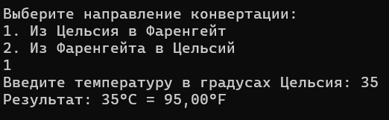
Рисунок 1 – результат программы, цельсии в фаренгейт

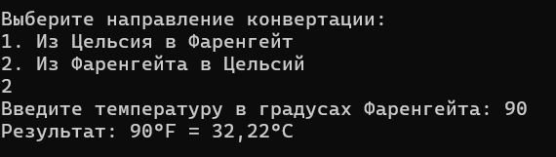
Рисунок 2 – результат программы, фаренгейт в цельсии

Выполнение практического задания 2.
Программа запрашивает у пользователя целое число и определяет, является ли оно четным или нечетным, выводя соответствующее сообщение. Код для выполнения программы представлен в листинге 2.
Листинг 2. Код программы на C#
using System;
class Program
{
static void Main()
{
// Запрос целого числа у пользователя
Console.Write("Введите целое число: ");
int number = Convert.ToInt32(Console.ReadLine());
// Проверка остатка от деления на 2
if (number % 2 == 0)
{
Console.WriteLine($"Число {number} является четным.");
}
else
{
Console.WriteLine($"Число {number} является нечетным.");
}
}
}

Результат выполнения работы представлен на скриншотах 3 и 4.
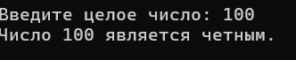
Рисунок 3 – результат программы, четное число

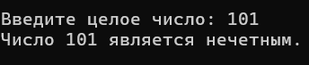
Рисунок 4 – результат программы, нечетное число

Выполнение практического задания 3.
Программа проверяет, является ли введенная пользователем строка палиндромом, то есть читается ли она одинаково слева направо и справа налево.
Код для выполнения программы представлен в листинге 3.
Листинг 3. Код программы на C#
using System;
using System.Linq;
class Program
{
static void Main()
{
// Ввод исходной строки
Console.Write("Введите строку для проверки: ");
string input = Console.ReadLine();
// Очистка от пробелов/знаков и приведение к нижнему регистру
string cleanInput = new string(input.Where(char.IsLetterOrDigit).ToArray()).ToLower();
// Создание перевернутой версии строки
string reversedInput = new string(cleanInput.Reverse().ToArray());
// Сравнение прямой и обратной последовательностей
if (cleanInput == reversedInput)
{
Console.WriteLine("Строка является палиндромом!");
}
else
{
Console.WriteLine("Строка НЕ является палиндромом.");
}
}
}

Результат выполнения работы представлен на скриншотах 5 и 6.
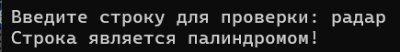
Рисунок 5 – результат программы, слово палиндром

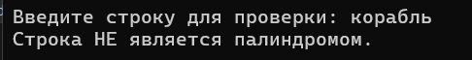
Рисунок 6 – результат программы, не слово палиндром

Выполнение практического задания 4.
Программа создает массив из 5 строк с названиями городов и позволяет пользователю ввести название города, чтобы определить, есть ли такой город в массиве, и вывести его индекс. Код для выполнения программы представлен в листинге 4.
Листинг 4. Код программы на C#
using System;
class Program
{
static void Main()
{
// Заданный список городов
string[] cities = { "Минск", "Орша", "Витебск", "Браслав", "Глубокое" };
// Вывод доступных вариантов на экран
Console.WriteLine("Список доступных городов: " + string.Join(", ", cities));
// Ввод названия города для поиска
Console.Write("Введите название города для поиска: ");
string searchCity = Console.ReadLine();
// Поиск индекса элемента без учета регистра
int index = Array.FindIndex(cities, c => c.Equals(searchCity, StringComparison.OrdinalIgnoreCase));
// Вывод результата поиска
if (index != -1)
{
Console.WriteLine($"Город найден! Его индекс в массиве: {index}");
}
else
{
Console.WriteLine("Такого города нет в массиве.");
}
}
}

Результат выполнения работы представлен на скриншотах 7 и 8.
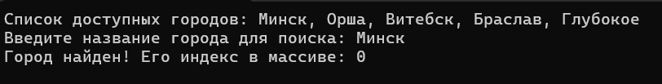
Рисунок 7 – результат программы при нахождении города

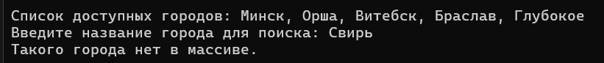
Рисунок 8 – результат программы при ненахождении города

Выполнение практического задания 5.
Программа генерирует случайное число от 1 до 10 и предлагает пользователю угадать это число, после чего сообщает, было ли угадано число или нет. Код для выполнения программы представлен в листинге 5.
Листинг 5. Код программы на C#
using System;
class Program
{
static void Main()
{
// Подключение генератора случайных чисел
Random random = new Random();
// Загадывание случайного числа от 1 до 10
int secretNumber = random.Next(1, 11);
// Запрос варианта от пользователя
Console.WriteLine("Я загадал число от 1 до 10. Попробуйте угадать его!");
Console.Write("Ваш вариант: ");
int userGuess = Convert.ToInt32(Console.ReadLine());
// Сравнение ответа с загаданным числом
if (userGuess == secretNumber)
{
Console.WriteLine("Поздравляем! Вы угадали число!");
}
else
{
Console.WriteLine($"Вы не угадали. Было загадано число: {secretNumber}");
}
}
}

Результат выполнения работы представлен на скриншотах 7 и 8.
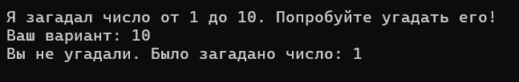
Рисунок 9 – результат программы, не угаданное число

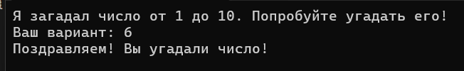
Рисунок 10 – результат программы, угаданное число

Модуль 1.2
Задания
Задача 1. Ввести размер массива N и значения его элементов. Нормировать элементы массива, разделив их на значение максимального по модулю элемента. Вывести значения элементов измененного массива.
Задача 2. Определить и инициализировать целочисленный массив из 10-ти элементов. Ввести целое число и заменить им значение максимального элемента в массиве.
Задача 3. Вычислить К простых чисел. Значение К ввести с клавиатуры. Вывести значения чисел, размещая их по 10 на строке
Задача 4. Определить целочисленный массив из К элементов. Присвоить элементам случайные значения из диапазона [А,В). Найти индексы минимального и максимального элементов массива. Вывести значения элементов, расположенных между найденными (включая найденные)
Задача 5. Определить символьный массив из К элементов. Присвоить элементам случайные значения букв русского алфавита. Создать новый массив, поместив в него только согласные буквы из первого массива. Значение К ввести с клавиатуры. Вывести элементы обоих массивов.
Задача 6. Определить вещественный массив из 10-ти элементов. Присвоить элементам случайные значения из диапазона [–10, 10). Сформировать массив индексов, которые нумеруют элементы первого массива в порядке возрастания их значений

Ход работы
Выполнение заданий модуля 1.2
Выполнение практического задания 1.
Программа запрашивает у пользователя размер массива $N$ и значения его элементов, находит максимальный по модулю элемент, нормирует элементы массива путем деления на это максимальное значение и выводит результаты на экран.
Код для выполнения программы представлен в листинге 1.
Листинг 1. Код программы на C#
using System;
class Program
{
static void Main()
{
// Ввод размера массива
Console.Write("Введите размер массива (N): ");
int n = Convert.ToInt32(Console.ReadLine());
double[] array = new double[n];
// Заполнение элементов массива с клавиатуры
Console.WriteLine("Введите элементы массива:");
for (int i = 0; i < n; i++)
{
Console.Write($"Элемент [{i}]: ");
array[i] = Convert.ToDouble(Console.ReadLine());
}
// Поиск максимального по модулю элемента
double maxAbs = Math.Abs(array[0]);
for (int i = 1; i < n; i++)
{
if (Math.Abs(array[i]) > maxAbs)
{
maxAbs = Math.Abs(array[i]);
}
}
Console.WriteLine($"\nМаксимальный по модулю элемент: {maxAbs}");
// Защита от деления на ноль
if (maxAbs == 0)
{
Console.WriteLine("Ошибка: максимальный по модулю элемент равен 0, нормировка невозможна.");
return;
}
// Нормировка элементов делением на максимальный по модулю
Console.WriteLine("Нормированный массив:");
for (int i = 0; i < n; i++)
{
array[i] = array[i] / maxAbs;
Console.Write($"{array[i]:F2} ");
}
Console.WriteLine();
}
}

Результат выполнения работы представлен на рисунке 11.
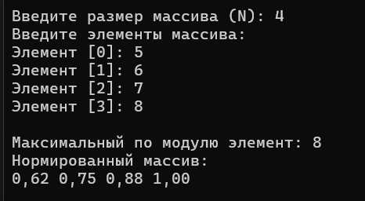
Рисунок 11 – результат программы

Выполнение практического задания 2.
Программа определяет и инициализирует целочисленный массив из 10 элементов, запрашивает у пользователя целое число и заменяет им значение максимального элемента в этом массиве.
Код для выполнения программы представлен в листинге 2.
Листинг 2. Код программы на C#
using System;
class Program
{
static void Main()
{
// Заданный целочисленный массив
int[] array = { 5, 12, -3, 8, 42, 17, 0, -9, 24, 15 };
Console.WriteLine("Исходный массив: " + string.Join(", ", array));
// Ввод числа для замены
Console.Write("Введите целое число для замены максимального элемента: ");
int replacement = Convert.ToInt32(Console.ReadLine());
// Поиск индекса максимального элемента
int maxIndex = 0;
for (int i = 1; i < array.Length; i++)
{
if (array[i] > array[maxIndex])
{
maxIndex = i;
}
}
Console.WriteLine($"Максимальный элемент был: {array[maxIndex]} (индекс {maxIndex})");
// Замена найденного максимума на новое число
array[maxIndex] = replacement;
Console.WriteLine("Измененный массив: " + string.Join(", ", array));
}
}

Результат выполнения работы представлен на рисунке 12.
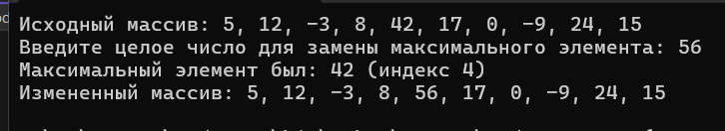
Рисунок 12 – результат программы, четное число

Выполнение практического задания 3.
Программа вычисляет К простых чисел, значение которых вводится с клавиатуры, и выводит их на экран, размещая ровно по 10 чисел в каждой строке. Код для выполнения программы представлен в листинге 3.
Листинг 3. Код программы на C#
using System;
class Program
{
static void Main()
{
// Ввод количества простых чисел
Console.Write("Введите количество простых чисел (K): ");
int k = Convert.ToInt32(Console.ReadLine());
if (k <= 0)
{
Console.WriteLine("Количество должно быть больше нуля.");
return;
}
int count = 0;
int number = 2;
Console.WriteLine($"\nПервые {k} простых чисел:");
// Поиск и вывод простых чисел порциями по 10 в строку
while (count < k)
{
if (IsPrime(number))
{
Console.Write($"{number,6} ");
count++;
if (count % 10 == 0)
{
Console.WriteLine();
}
}
number++;
}
Console.WriteLine();
}
// Проверка числа на простоту
static bool IsPrime(int n)
{
if (n < 2) return false;
for (int i = 2; i <= Math.Sqrt(n); i++)
{
if (n % i == 0) return false;
}
return true;
}
}

Результат выполнения работы представлен на рисунке 13.
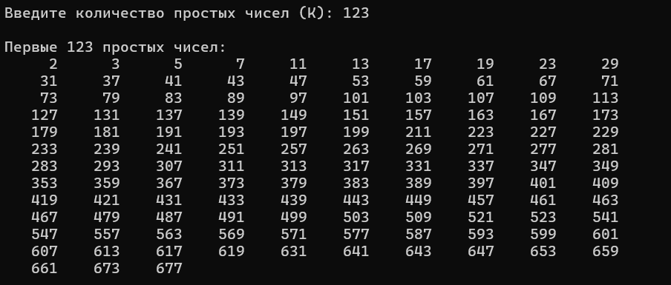
Рисунок 13 – результат программы, слово палиндром

Выполнение практического задания 4.
Программа создает целочисленный массив из $K$ элементов, заполняет их случайными значениями из диапазона $[A,B)$, находит индексы минимального и максимального элементов, а затем выводит элементы, расположенные между ними (включая найденные граничные элементы). Код для выполнения программы представлен в листинге 4.
Листинг 4. Код программы на C#
using System;
class Program
{
static void Main()
{
// Ввод параметров и границ диапазона
Console.Write("Введите размер массива (K): ");
int k = Convert.ToInt32(Console.ReadLine());
Console.Write("Введите левую границу диапазона (A): ");
int a = Convert.ToInt32(Console.ReadLine());
Console.Write("Введите правую границу диапазона (B): ");
int b = Convert.ToInt32(Console.ReadLine());
if (k <= 0 || a >= b)
{
Console.WriteLine("Некорректные данные.");
return;
}
// Заполнение массива случайными числами
int[] array = new int[k];
Random rand = new Random();
for (int i = 0; i < k; i++)
{
array[i] = rand.Next(a, b);
}
Console.WriteLine("Массив: " + string.Join(", ", array));
// Поиск индексов минимального и максимального элементов
int minIndex = 0;
int maxIndex = 0;
for (int i = 1; i < k; i++)
{
if (array[i] < array[minIndex]) minIndex = i;
if (array[i] > array[maxIndex]) maxIndex = i;
}
Console.WriteLine($"Мин. элемент: {array[minIndex]} (индекс {minIndex})");
Console.WriteLine($"Макс. элемент: {array[maxIndex]} (индекс {maxIndex})");
// Определение границ для вывода
int start = Math.Min(minIndex, maxIndex);
int end = Math.Max(minIndex, maxIndex);
// Вывод элементов между границами включительно
Console.WriteLine("Элементы между минимальным и максимальным (включая их):");
for (int i = start; i <= end; i++)
{
Console.Write($"{array[i]} ");
}
Console.WriteLine();
}
}

Результат выполнения работы представлен на скриншотах 14-15.
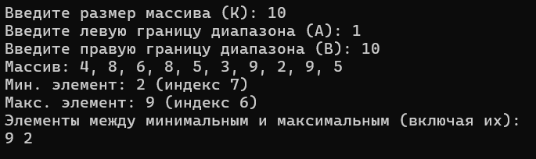
Рисунок 14 – результат программы при корректном вводе

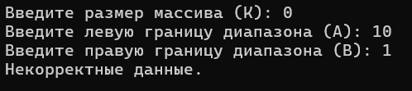
Рисунок 15 – результат программы при некорректном вводе

Выполнение практического задания 5.
Программа определяет символьный массив из $K$ элементов, заполняет его случайными буквами русского алфавита, создает новый массив из согласных букв и выводит элементы обоих массивов. Код для выполнения программы представлен в листинге 5.
Листинг 5. Код программы на C#
using System;
using System.Collections.Generic;
class Program
{
static void Main()
{
// Ввод размера массива
Console.Write("Введите размер массива (K): ");
int k = Convert.ToInt32(Console.ReadLine());
// Наборы букв для сравнения
char[] russianAlphabet = "абвгдежзийклмнопрстуфхцчшщъыьэюя".ToCharArray();
char[] vowels = { 'а', 'е', 'ё', 'и', 'о', 'у', 'ы', 'э', 'ю', 'я' };
char[] sourceArray = new char[k];
Random rand = new Random();
List<char> consonantsList = new List<char>();
// Заполнение случайными буквами и фильтрация согласных
for (int i = 0; i < k; i++)
{
sourceArray[i] = russianAlphabet[rand.Next(russianAlphabet.Length)];
bool isVowel = Array.Exists(vowels, v => v == sourceArray[i]);
if (!isVowel)
{
consonantsList.Add(sourceArray[i]);
}
}
char[] consonantsArray = consonantsList.ToArray();
// Вывод обоих массивов
Console.WriteLine("Первый массив (все буквы): " + string.Join(", ", sourceArray));
Console.WriteLine("Второй массив (только согласные): " + string.Join(", ", consonantsArray));
}
}

Результат выполнения работы представлен на рисунке 16.
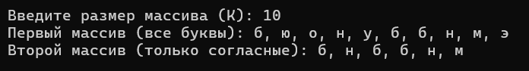
Рисунок 16 – результат программы, не угаданное число

Выполнение практического задания 6.
Программа определяет вещественный массив из 10 элементов, присваивает им случайные значения из диапазона $[-10,10)$, после чего формирует массив индексов, которые нумеруют элементы первого массива в порядке возрастания их значений. Код для выполнения программы представлен в листинге 6.
Листинг 6. Код программы на C#
using System;
class Program
{
static void Main()
{
int k = 10;
double[] array = new double[k];
Random rand = new Random();
// Заполнение вещественного массива случайными числами
Console.WriteLine("Исходный массив:");
for (int i = 0; i < k; i++)
{
array[i] = rand.NextDouble() * 20 - 10;
Console.WriteLine($"[{i}] = {array[i]:F2}");
}
// Создание массива индексов
int[] indexes = new int[k];
for (int i = 0; i < k; i++) indexes[i] = i;
// Сортировка индексов на основе значений элементов
Array.Sort(indexes, (a, b) => array[a].CompareTo(array[b]));
// Вывод отсортированного порядка индексов
Console.WriteLine("\nМассив индексов в порядке возрастания элементов:");
Console.WriteLine(string.Join(", ", indexes));
// Проверка правильности сортировки по индексам
Console.WriteLine("\nПроверка отсортированных значений по индексам:");
foreach (int idx in indexes)
{
Console.WriteLine($"Индекс {idx}: {array[idx]:F2}");
}
}
}

Результат выполнения работы представлен на рисунке 17.
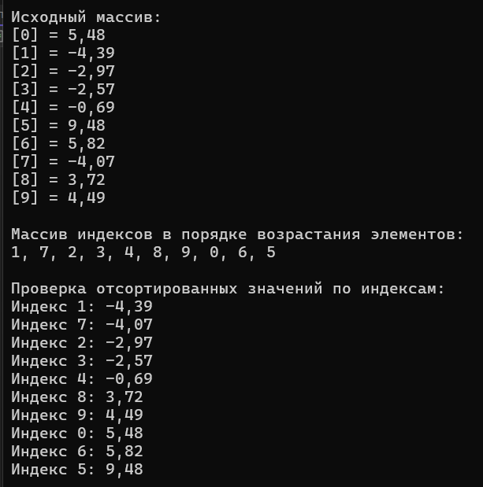
Рисунок 17 – результат программы

Модуль 1.3
Задания
Задача 1. Определить функцию (статический метод) для вычисления наибольшего общего делителя двух целых натуральных чисел (Greatest Common Measure). В основной программе, используя функцию, сократить неотрицательную обыкновенную дробь. Дробь вводится с клавиатуры в виде неотрицательного числителя и положительного знаменателя
Задача 2. Присваивая последовательным элементам массива случайные значения от 1 до 9, создать массив с минимальным количеством элементов, сумма которых не превышает заданного пользователем числа.
Задача 3. Сформировав квадратную целочисленную матрицу со случайными значениями элементов, упорядочить ее строки по возрастанию сумм их элементов. Пусть элементы принимают значения в диапазоне от –50 до +50.

Ход работы
Выполнение заданий модуля 1.3
Выполнение практического задания 1.
Программа определяет статический метод для вычисления НОД двух целых натуральных чисел. В основной программе запрашиваются числитель и знаменатель обыкновенной дроби, после чего дробь сокращается с использованием этой функции. Код для выполнения программы представлен в листинге 1.
Листинг 1. Код программы на C#
using System;
class Program
{
// Метод нахождения наибольшего общего делителя (алгоритм Евклида)
static int GetGCD(int a, int b)
{
while (b != 0)
{
int temp = b;
b = a % b;
a = temp;
}
return Math.Abs(a);
}
static void Main()
{
// Ввод числителя и знаменателя дроби
Console.Write("Введите неотрицательный числитель: ");
int numerator = Convert.ToInt32(Console.ReadLine());
Console.Write("Введите положительный знаменатель: ");
int denominator = Convert.ToInt32(Console.ReadLine());
// Валидация введенных данных
if (numerator < 0 || denominator <= 0)
{
Console.WriteLine("Ошибка: числитель должен быть >= 0, а знаменатель > 0.");
return;
}
Console.WriteLine($"Исходная дробь: {numerator}/{denominator}");
if (numerator == 0)
{
Console.WriteLine("Сокращенная дробь: 0/1 (или 0)");
return;
}
// Сокращение дроби с помощью НОД
int gcd = GetGCD(numerator, denominator);
numerator /= gcd;
denominator /= gcd;
Console.WriteLine($"Сокращенная дробь: {numerator}/{denominator}");
}
}

Результат выполнения работы представлен на рисунках 18-19.
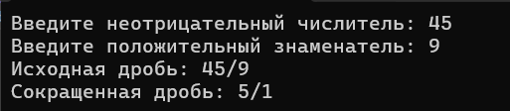
Рисунок 18 – результат программы при корректном вводе
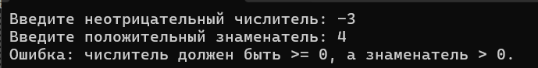
Рисунок 19 – результат программы при некорректном вводе

Выполнение практического задания 2.
Программа последовательно генерирует случайные числа от 1 до 9 и формирует массив с минимальным количеством элементов, сумма которых не превышает заданного пользователем числа. Код для выполнения программы представлен в листинге 2.
Листинг 2. Код программы на C#
using System;
using System.Collections.Generic;
class Program
{
static void Main()
{
// Ввод предельного значения суммы
Console.Write("Введите число для ограничения суммы: ");
int limit = Convert.ToInt32(Console.ReadLine());
Random rand = new Random();
List<int> numbers = new List<int>();
int sum = 0;
// Накопление случайных чисел до достижения лимита суммы
while (true)
{
int val = rand.Next(1, 10);
if (sum + val > limit) break;
numbers.Add(val);
sum += val;
}
// Вывод результата
Console.WriteLine("Сгенерированный массив: " + string.Join(", ", numbers));
Console.WriteLine($"Сумма элементов: {sum} (лимит: {limit})");
}
}

Результат выполнения работы представлен на рисунке 20.
Рисунок 20 – результат корректной работы программы

Выполнение практического задания 3.
Программа формирует квадратную целочисленную матрицу со случайными значениями элементов в диапазоне от –50 до +50, а затем упорядочивает ее строки по возрастанию сумм их элементов. Код для выполнения программы представлен в листинге 3.
Листинг 3. Код программы на C#
using System;
using System.Linq;
class Program
{
static void Main()
{
// Ввод размерности матрицы
Console.Write("Введите размер квадратной матрицы (N): ");
int n = Convert.ToInt32(Console.ReadLine());
int[][] matrix = new int[n][];
Random rand = new Random();
// Заполнение матрицы случайными числами
for (int i = 0; i < n; i++)
{
matrix[i] = new int[n];
for (int j = 0; j < n; j++)
{
matrix[i][j] = rand.Next(-50, 51);
}
}
// Вывод исходной матрицы с суммами строк
Console.WriteLine("\nИсходная матрица и суммы ее строк:");
PrintMatrixWithSums(matrix);
// Сортировка строк матрицы по возрастанию их сумм
matrix = matrix.OrderBy(row => row.Sum()).ToArray();
// Вывод измененной матрицы
Console.WriteLine("\nМатрица после сортировки строк по возрастанию сумм:");
PrintMatrixWithSums(matrix);
}
// Вспомогательный метод для вывода элементов строки и их суммы
static void PrintMatrixWithSums(int[][] mat)
{
for (int i = 0; i < mat.Length; i++)
{
string rowStr = string.Join("\t", mat[i]);
int sum = mat[i].Sum();
Console.WriteLine($"{rowStr} | Сумма = {sum}");
}
}
}

Результат выполнения работы представлен на рисунке 21.
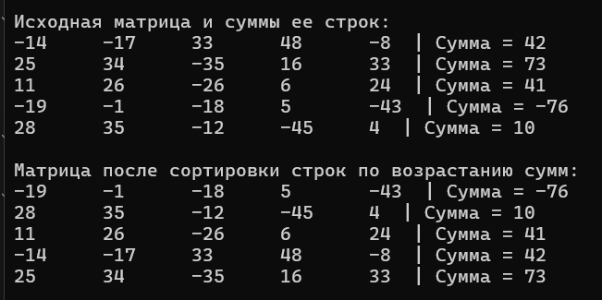
Рисунок 21 – результат корректной работы программы

